Pracovný list z HV pre 8.ročník

Peter Nagy
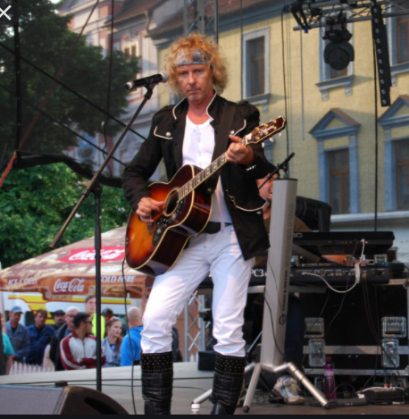

1.Dopnň meno:
Slovenský spevák, hudobník, hudobný skladateľ, hudobný producent a fotograf
__________________________________

2. Na akých hudobných nástrojoch hrá? Pomôžu ti obrázky.
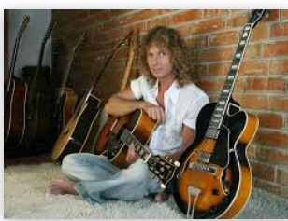

_____________________

_____________________
3.Ako sa volá hudobná skupina P.Nagya .?Nesprávny názov vyškrtni.
- Limit
- Elán
- Modus
- Indigo
- Tublatanka

4.Napíš meno producenta a hudobného skladateľa s ktorým P.Nagy spolupracoval. Pomôže ti fotografia a prezentácia.
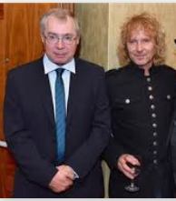
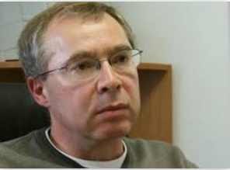

________________________________________

5.Ktoré pesničky naspieval P.Nagy? Správne odpovede podčiarkni
- Vymyslená
- Aj tak sme stále frajeri
- Láska je tu s nami
- Biely kvet
- Pravda víťazí
- Chráň svoje bláznostvá

6.Peter Nagy skladal pesničky aj .......doplň správnu odpoveď.

__________________
7.Zaspievaj si pesničku Láska je tu s nami. Nájdeš ju na webovej stránke.
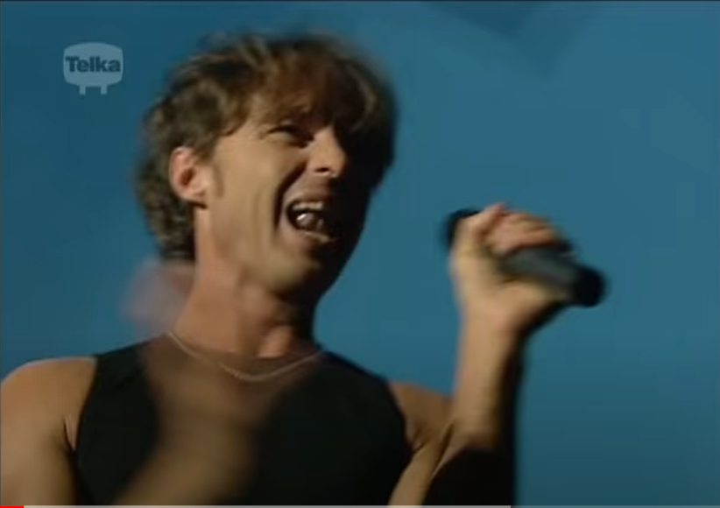

https://www.youtube.com/watch?v=a8fde8CL4Mk

